МИНИСТЕРСТВО ОБРАЗОВАНИЯ И НАУКИ РЕСПУБЛИКИ БЕЛАРУСЬ

БЕЛОРУССКИЙ НАЦИОНАЛЬНЫЙ ТЕХНИЧЕСКИЙ УНИВЕРСИТЕТ

Факультет информационных технологий и робототехники

Кафедра программного обеспечения информационных систем и технологий

ОТЧЁТ

по лабораторной работе № 3

Дисциплина

«Методы и алгоритмы обработки изображений»

Тема

«Преобразование цветных изображений»

Выполнил**:** студент гр. 10702218Рабец М. И.

Проверил**:** пр. Федосова Л. В.

Минск 2021

1. **Цель работы**

Преобразование цветных изображений.

**2. Задания**

Доработать графический редактор с целью обеспечения им дополнительных функций:

1. Открытие , обработка и сохранение цветных изображений.
2. Получение полутонового изображения из цветного согласно модели, предложенной преподавателем.
3. Получение палитрового изображения из цветного согласно модели, предложенной преподавателем.

**3. Результат выполнения**

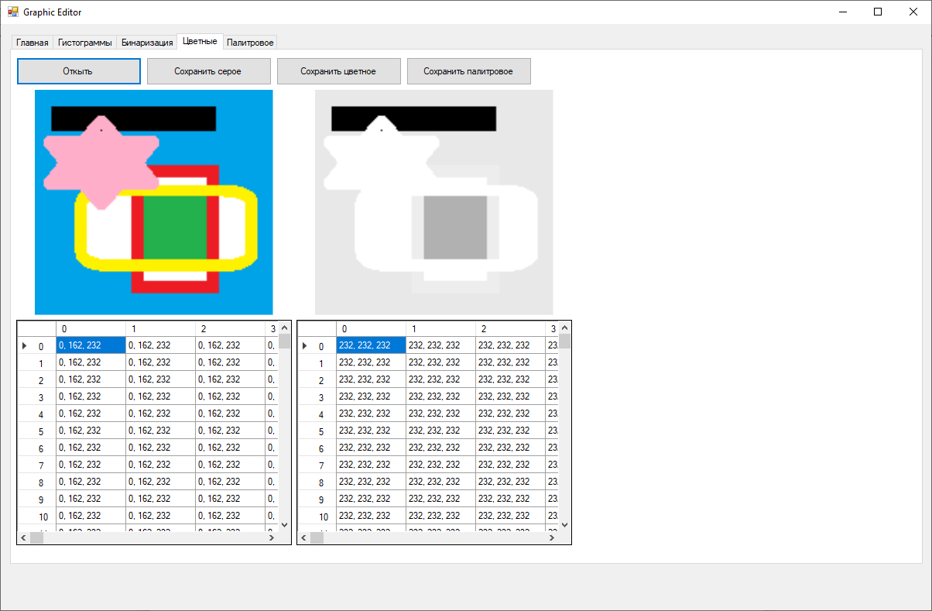

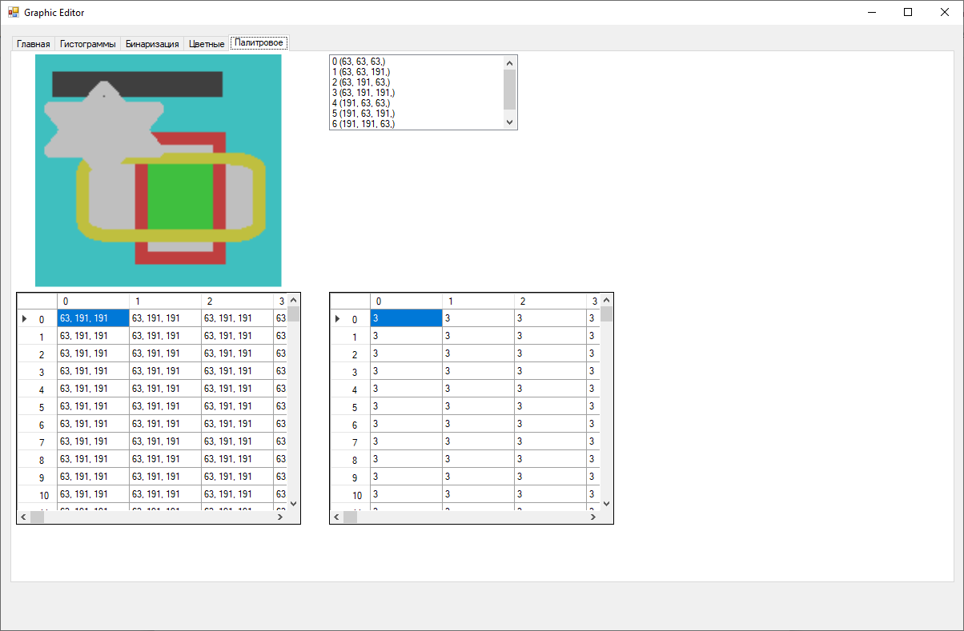

**4. Выводы**

Осуществил преобразование цветных изображений.